[贵州医科大学附属医院的文章被撤回，主要原因是不同文章间涉嫌图像的重复使用](https://mp.weixin.qq.com/s?__biz=Mzg2Mzc2NzUxMQ==&mid=2247523302&idx=3&sn=873872561d8ccd7e0463b7c4a6c55e52)

诚信君[诚信科研](javascript:void(0);)2025-04-16 00:02:41河南

[](https://mp.weixin.qq.com/s?__biz=MzU3MTE3MjUyOA==&mid=2247639137&idx=1&sn=08e1d16097de962f0fddcba341a2da2c&chksm=fce8d3becb9f5aa8c5b21eafb2c091d0a79db25d83d1ae52a2f4148e4742e15689685e7e5cc7&scene=21#wechat_redirect)

诚信科研

长链非编码RNA（lncRNA）是癌症发展中至关重要的潜在生物标志物。研究表明，lncRNA与膀胱癌（BLCA）的发生发展密切相关。本研究旨在探讨lncRNA MAFG-AS1在BLCA肿瘤发生发展中的作用。

2020 年 11 月 25 日，贵州医科大学附属医院的Li Dengbao 等人在***Pathobiology***杂志在线发表题为**“LncRNA MAFG-AS1 Promotes the Progression of Bladder Cancer by Targeting the miR-143-3p/COX-2 Axis”**的研究论文**，该研究结果表明，MAFG-AS1/miR-143-3p/COX-2 轴有助于 BLCA 进展。**

但是，在2025 年 4 月 14 日，该文章被撤回，**主要原因是不同文章间涉嫌图像的重复使用。**

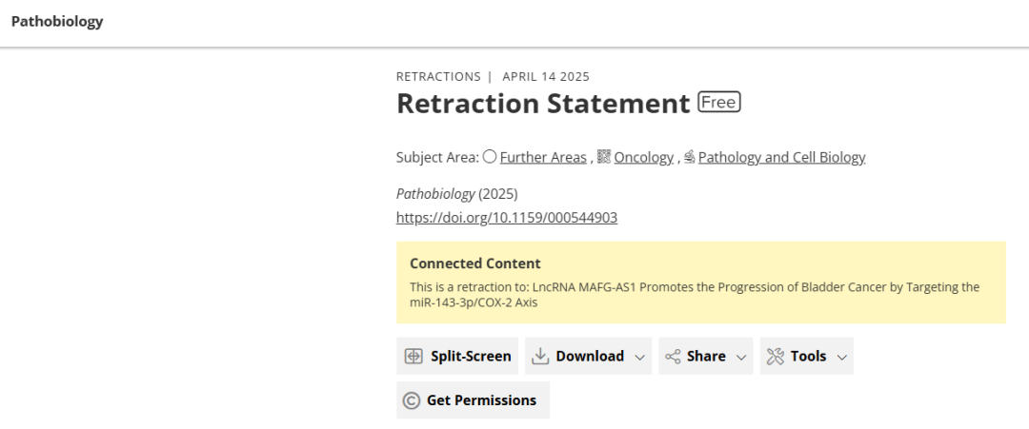

发表后，有人对图2中的图像提出了质疑。具体而言，图2d中的“siNC侵袭”与之前由不同作者组发表的文章[1]中的图2c中的“LN229, LINC01094迁移”部分重叠。此外，图 2d“siMAFG-AS1 迁移”

与 [1] 中的图 2c“入侵 LN229, LINC01094”部分重叠。

已联系作者并要求其发表评论。作者表示

无法获取原始数据。由于该问题无法得到令人满意的解释或解决，该文章将被撤回。

作者不同意撤回。

**文中所提文章：**

1 Zhu B, Liu W, Liu H, Xu Q, Xu W. LINC01094 down-regulates miR-330-3p and enhances the expression of MSI1 to promote the progression of glioma. Cancer Manag Res. 2020 Jul 28;12: 6511–21; DOI: 10.2147/CMAR.S254630.

**参考消息：**

https://karger.com/pat/article/doi/10.1159/000544903/925266/Retraction-Statement



内容为**【诚信科研】**公众号原创

禁止转载



**诚信科研，专注于学术不端报道。**

**觉得本文好看，请点这里↓**